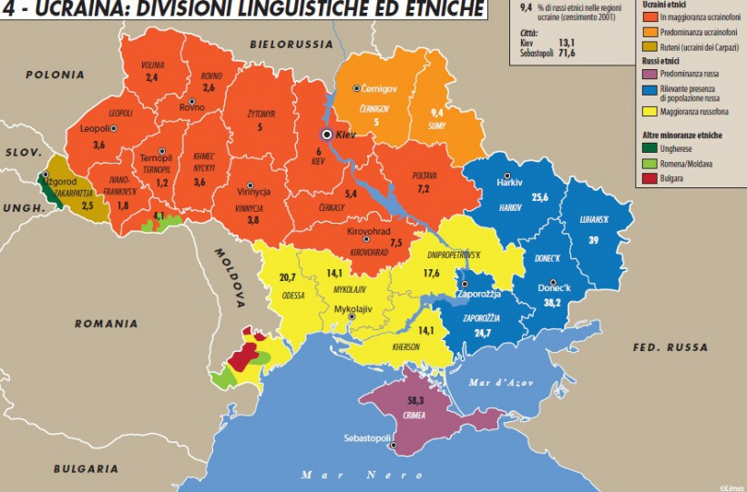

Consulta i dati sugli sfollati Ucraina

https://mappe.protezionecivile.gov.it/it/mappe-e-dashboards-emergenze/mappe-e-dashboards-ucraina

